Desenvolvimento económico, relações sociais
e poder político nos séculos XII a XIV
Observa as fontes 1 e 2.
1.
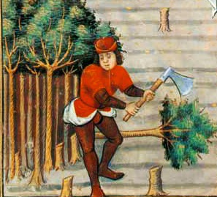  Trabalhos no campo na Idade Média.  F1 | 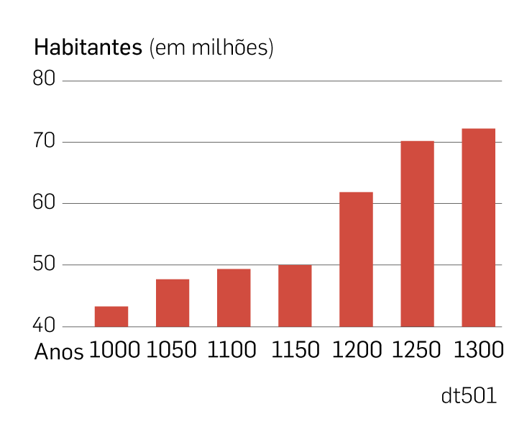  Evolução da população europeia.  F2
1.1 Refere:
a) o que está a fazer o camponês representado na fonte 1;
b) o que aconteceu à população europeia entre o ano 1000 e o ano 1300 (F2);
c) se pode existir relação entre a informação da fonte 1 e a da fonte 2. Justifica;
d) outros dois contributos que levaram ao aumento da produção agrícola, logo, a melhorar a alimentação da população.
Lê as fontes 3 e 4.
2.
F3  Uma carta do rei D. Afonso Henriques para Lisboa  Em nome do Padre e do Filho e do Espírito Santo, Ámen. Com a ajuda da graça de Deus […], eu, Afonso, pela divina vontade Rei dos Portugueses, conquistei aos Sarracenos [Muçulmanos], […]  a cidade de Lisboa e […] entregando-a depois a vós, […] para a habitardes como terra vossa. Aprouve-me agora, de espontânea vontade e com franqueza de ânimo, dar-vos e outorgar-vos um bom foro, tanto para os presentes como para os vindouros que por todo o sempre aí vierem a morar.  Carta de D. Afonso Henriques a Lisboa,  1179 (adaptado) | F4  Uma carta do rei D. Afonso III para a Covilhã  Afonso, pela graça de Deus rei de Portugal, a todos os do meu reino e de todos os outros reinos que virem estas palavras, saúde.  Sabede que mando fazer em cada ano na minha vila da Covilhã [uma feira] pela festa de Santa Maria de agosto e mando que dure oito dias [...]. Todos os que vierem a esta feira por conta própria, para vender ou para comprar, fiquem seguros na ida e na volta […].  Carta de D. Afonso III à Covilhã,  1260 (adaptado)

2.1 Seleciona a única opção correta em cada um dos itens seguintes.
2.1.1. Uma feira é:
(A) o local público a que, diária, semanal ou quinzenalmente, se deslocava a população da localidade, vila ou cidade para comprar ou vender mercadorias, conforme a fonte 4.
(B) o local público a que, diária, semanal ou quinzenalmente, se deslocava a população da localidade, vila ou cidade para comprar ou vender mercadorias, conforme a fonte 3.
(C) o local público onde a compra e venda de mercadorias se realizava uma ou várias vezes por ano, conforme a fonte 3.
(D) o local público onde a compra e venda de mercadorias se realizava uma ou várias vezes por ano, conforme a fonte 4.
2.1.2 Um concelho era:
(A) uma comunidade de homens livres, moradores num território com autonomia concedida pelo rei ou por um senhor através de carta de feira.
(B) uma comunidade de homens livres, moradores num território com autonomia concedida pelo rei ou por um senhor através de carta de mercado.
(C) uma comunidade de homens livres, moradores num território com autonomia concedida pelo rei ou por um senhor através de carta de foral.
(D) uma comunidade de homens livres, moradores num território com autonomia concedida pelo rei ou por um senhor através de carta da corte.
2.1.3 Um foral ou carta de foral era:
(A) um documento concedido pelo rei ou pelos senhores do clero e da nobreza, que criava ou reconhecia um concelho, atribuindo alguns deveres aos seus moradores, como o pagamento de impostos, e alguns direitos, como a eleição de juízes, conforme a fonte 4.
(B) um documento concedido pelo rei ou pelos senhores do clero e da nobreza, que criava ou reconhecia uma feira, com obrigações, como o pagamento de impostos, e alguns direitos, como a eleição de juízes, conforme a fonte 4.
(C) um documento concedido pelo rei ou pelos senhores do clero e da nobreza, que criava ou reconhecia um concelho, atribuindo aos seus moradores livres alguns deveres, como o pagamento de impostos, e alguns direitos, como a eleição de juízes, conforme a fonte 3.
(D) um documento concedido pelo rei ou pelos senhores do clero e da nobreza, que criava ou reconhecia um mercado, com obrigações como o pagamento de impostos, e alguns direitos, como a eleição de juízes, conforme a fonte 3.

Observa as fontes 5 e 6.
3.
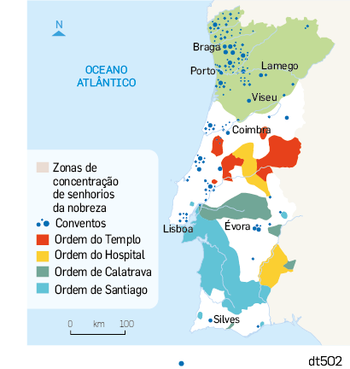  Doação de terras pelos reis aos senhores do clero e da nobreza (sécs. XI-XIII).  F5 | 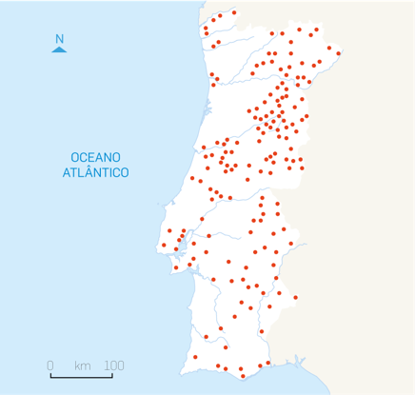  Concelhos em Portugal, na Idade Média  (séc. XIII).  F6
3.1 Refere:
a) os grupos sociais da Idade Média a quem o rei concedia senhorios (F5);
b) uma cidade onde tenha existido uma zona de concentração de senhorios da nobreza e uma região de senhorios de ordens religiosas (F5);
c) se a criação de concelhos se concentrou mais no sul de Portugal, na região próxima da fronteira com Castela ou na zona costeira atlântica;
d) uma razão que pode justificar a concentração de concelhos em determinada área de Portugal durante a Idade Média.
Observa as fontes 7A e 7B.
4.
Até meados do século XIII  A | Depois de meados do século XIII  B
Órgãos do poder régio em Portugal.  F7  Rei  Oficiais  Membros da família real  Senhores da  nobreza e do clero  Cúria Régia  (aconselha o Rei)  Formam  Formam  Formam  Nomeia | Rei  Cortes  Conselho do Rei  Órgão consultivo que só reunia por decisão do rei. Nas Cortes participavam senhores do clero, da nobreza e, a partir de 1254, representantes do povo  Órgão permanente formado por funcionários, senhores da corte e homens sabedores de Direito que ajudavam o rei na governação do país  Nomeia  Aconselham
4.1 Refere:
a) o órgão que aconselhava o rei até meados do século XIII e depois de meados do século XIII;
b) em que período, até meados do século XIII ou depois de meados do século XIII, é que o rei fortaleceu o seu poder. Justifica;
c) em que período, até meados do século XIII ou depois de meados do século XIII, o rei era aconselhado por representantes dos três grupos sociais. Justifica.
Observa as fontes 8 a 11 e lê a fonte 12.
5.

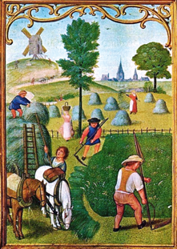  Progressos nos instrumentos agrícolas.  F8 | 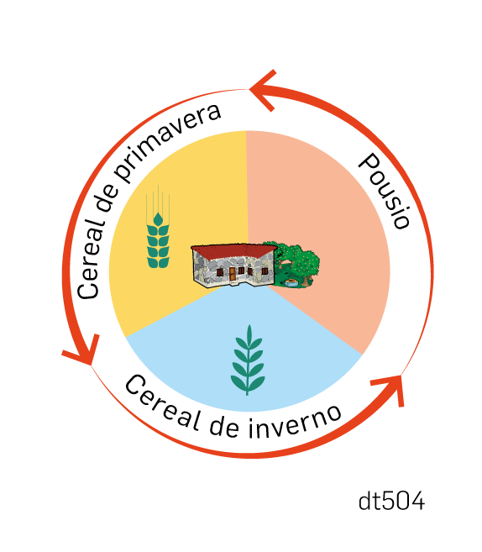  Afolhamento trienal.  F9

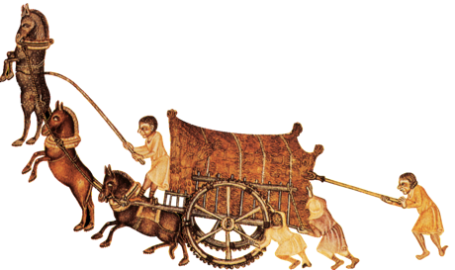
F10

Atrelagem em fila.

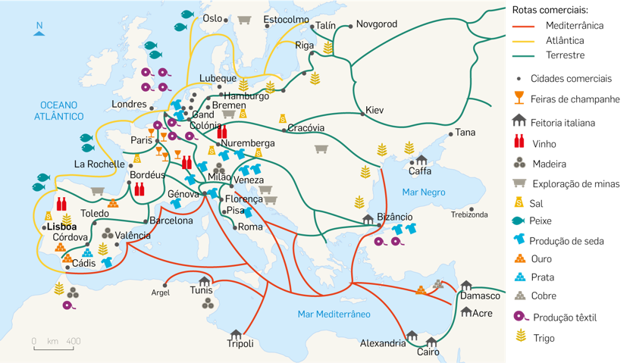
O comércio internacional europeu nos séculos XIII e XIV.
F11
F12

As cidades na Idade Média
A população cresce de dia para dia e a cidade engrandece-se com novos edifícios […].
A fertilidade do território, a abundância de todos os bens de consumo salta aos olhos. Nenhum homem saudável, se acaso não é mandrião, deixa de conseguir ganhar a vida com a dignidade que convém à sua posição social.

Fra Buonvicino de la Riva,
professor de Milão do séc. XIII,
Das maravilhas de Milão, 1288 (adaptado)

5.1 Escreve um texto em que expliques as «mudanças» que surgiram na Europa em termos económicos e as suas consequências. Deves usar informação das fontes na tua resposta e ter em atenção os seguintes tópicos:

- dois progressos verificados na agricultura;
- dois progressos verificados nos transportes;
- consequências do aumento da produção no comércio, nas cidades e nos seus habitantes;
- as principais rotas do comércio internacional;
- usa os seguintes conceitos de forma adequada: economia de subsistência; economia de mercado; burguês.
No fim, relê o texto para eliminares eventuais erros ortográficos, de pontuação e de sintaxe.

